發行人：張美珍校長  發行者：桃園市立仁和國民中學  總編輯：學務主任陳佩祺  編 輯：吳誠昀  創刊日期：98/09/23  出刊日期：112/05/01    月主題 禮節  (禮節)  以合宜的態度待人接物、應對進退。  1 待人接物，要文雅有禮。2 說話要輕聲細語不大聲喧嘩。3 能遵守國際禮儀規範。  禮儀、禮節、禮貌是根據在社會、社會價值或者小組之間的當代常規準則影響社會行為的期望的代稱。  禮儀通常也不像法律一樣刻意以文筆書寫來規定和記載的，但是禮節的方面常被記錄。禮節包括社會相互作用的大多數社會層次方面，是沒有有效期限的。  禮節規則也許反映社會的倫理規則，或者反映這個社會現在的狀態。  禮節是人和人交往的禮儀規矩。  禮節是不妨礙他人的美德，也是自己行萬事的通行證,禮節是人對人表示尊重的各種形式，包括動作形式和語言形式如，握手，鞠躬等。 | 文章欣賞  真正的高貴不是出身，是教養  教養，是立足之本，真正高貴的不是出身，是教養。  教育家蘇霍姆林斯基曾說過：「在人類心靈的花園中，最質樸、最美麗和最平凡的花朵就是人的教養。」  教養，是培養孩子成人的靈魂，是教育孩子成材的基礎，只想通過窮養或富養的捷徑，劍走偏鋒，看似奇巧，自以為可以出奇制勝，其結果，往往事與願違，功虧一簣。  有教養的人必然是懂得自重與尊重他人，衣著舉止得體、知書達理、做事有分寸，在生活中他們就好像陽光，帶給人溫暖和幸福，相處起來更讓人覺得舒服，更能贏得別人的尊重和認可。  教養是一筆珍貴的財富，與其給孩子留下財富，不如把孩子變成財富，所以，教養是父母給孩子最好的禮物，良好的教養，才是孩子立足的根本。  古來，成功之士大多懷有謙遜之心。  比如：不恥下問的孔子、三顧茅廬的劉備、韜光養晦的曾國藩。  謙虛謹慎，其實也是一種美德和修養，希望你我都能有。  教養，讓你跟別人不一樣，教養跟窮富無關，偏遠鄉村的田埂上人們也知道禮義廉恥。  所謂教養，簡單來說，就是不管你的出身和背景，都努力做個更好一點的人。  農民工擔心自己弄髒了地鐵的椅子，席地而坐，是教養；小朋友不小心打破了鄰居家的花盆，在門口等了主人一整天就為了說一句“對不起”，是教養；爸爸媽媽從來不在老人和孩子的面前吵架，是教養。  教養像是萬物復甦的春天，給人帶來百花齊放的美好享受，又像是高溫炎熱的夏天，讓人感受到火辣辣的熱情。  無微不至的教養，在你不經意間，也能洩露出你的靈魂；在你卑微的時候，也能彰顯你的貴族氣質。  它是後天養成的品質，但一旦養成，就深植於我們的骨髓。  無論在什麼時候，展現我們的教養，等於展現我們靈魂的模樣。  教養不僅僅是發乎其外、如何待人接物的姿態；實際上是“為己”與“為人”的結合。  正如有人總結過的：讓別人舒服，讓自己不憋屈。  當你自信于自己的行為舉止，乃至生活方式、應世觀念，你無往而不是在展現教養。這就是所謂從心所欲的境界。  這故事給我們什麼啟示？  現今的社會，漸漸的不以人品論高低，而是多以功名利祿論成敗，這樣的社會型態真的是蠻可悲的。  這也使得以自我為中心的人越來越多，這些人信奉著「只要我的行為不違法，你的感受不在我的考量內；你不爽那是你的事，我爽就好。若你和他談道德，他還會反駁你對他道德綁架。」  所以社會上，人與人之間的磨擦愈來愈嚴重，常能看到一些為了一點小事爭吵，進而大打出手社會新聞。  多重視孩子的教養問題，有教養的孩子，通常人緣都會很好，貴人也會比較多，也不太會和人發生衝突。  (學習電子報) (學習電子報)  (學習電子報)
  (學習電子報)
  中國原是禮儀之邦，記憶裏的中國人應是文質彬彬，但近年來國人被批評「重禮節，輕禮貌」，不守秩序，不重禮讓，給人有「禮失求諸野」之嘆。
  禮是起居、行動、交際的一種規矩，也是平日生活、與人互動的準則。禮節與禮貌雖只一字之差，卻有不同的含意，禮節是聽從他人吩咐表現出來的行為，禮貌則是發自內心的態度，禮節為自己，禮貌為別人。
  禮貌對別人尊重，禮節表達自己的盛情。
  中國人很有禮節，見熟人打招呼，見長輩要稱呼，見師長要敬禮。
  禮節見諸表面，禮貌發自內心。
  禮節往往是別人的期待，禮貌則來自內心的學養。
  禮貌來自節制，禮節來自要求。做人不能沒有禮節，更不能沒有禮貌，但禮節要適時適地適量，適可而止，適度的禮節讓人受寵若驚，感覺舒服。
  禮貌則會使社會祥和，永不嫌多。
  禮儀之邦
  古老的中華民族文化源遠流長，在五千年的歷史長河中，創造了燦爛的文化，形成了高尚的道德準則、完整的禮儀規範和優秀的傳統美德，被世人稱為“文明古國，禮儀之邦”。
  禮義之邦，與儒家主張的“君君臣臣、父父子子”有很大的關係。就是説當國君的要符合當國君的要求與規範，當臣子的要符合當臣子的要求與規範；當國君的要懂得事事時時按當國君的道理去做人行事，當臣子的要事事時時按當臣子的道理去做人行事。
  治民先治心、齊民先齊心，“禮義”實則是立國安邦的基礎。 (學習電子報)
  (學習電子報) (學習電子報)
親職教育日 (112.03.18)  活動櫥窗  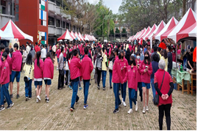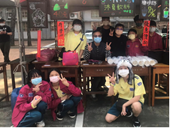  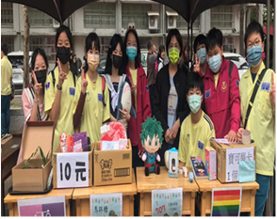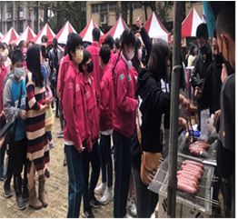  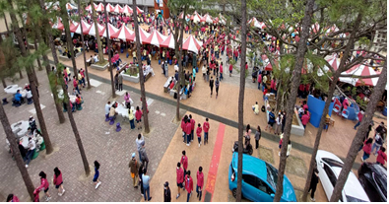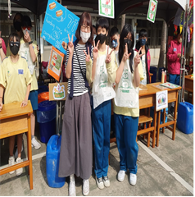  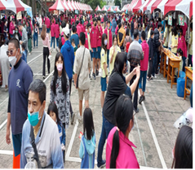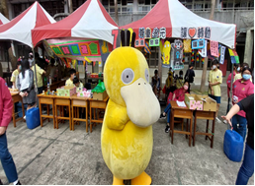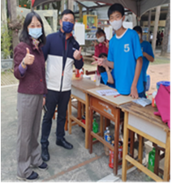 | 感謝呂蓓榮老師熱情推薦  文藝青年-好書共讀  有時候，看起來很好的事情，正是災禍的開始；看起來不好的事情，卻是福報的源頭。  我們每一個人從小到大，可以說是身體愈長愈高，知識愈學愈豐富；唯有快樂是愈來愈少。為什麼？  本書從「慣性的思維模式」與「生活態度」來探討這個問題，作者並以自己幾年來推廣禪學、從事心靈教育工作所遇到的實際案例做說明，很簡潔地表達出來。  本書中的每一則故事都在表達一個人生活中的一種思維的轉換，對於我們每一天的生活，這樣的新觀念其實不用多，如果能每天了悟一則，十篇累積下來，那種因生活中思維模式的轉換，而在身、心上所得到的解脫與喜悅，是仍處在束縳中時所難以體會的。  禪宗六祖惠能大師有云：「佛法在世間，不離世間覺。」本書恰可作為最好的明證。  【目錄】  快樂心  適合的才是最好的  日日是好日  為仇人祈禱  生命所有權  天生我材必有用  媳婦難為  福地福人居  福報與災難  彩虹的啟示  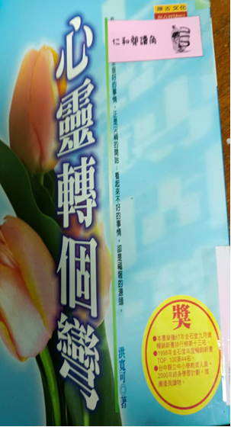  ☆作者簡介 (洪寬可)  【得獎記錄】  ◎榮獲87年金石堂九月號暢銷書排行榜第十三名。  ◎1998年金石堂年度暢銷新書TOP100第四十四名。  ◎台中市立中小學教育人員，2000年終身學習計劃推薦優良讀物。  ---摘自博客來網站書籍內容介紹---  ~同學們可以在圖書館或閱讀角找到完整的書籍閱讀唷 ~

